组 织 生 活 会 议 记 录
主要议题 | 党的二十大报告学习
时间 | 2023年4月26日 | 地点 | 现代交通工程中心  7-1003
主持人 | 张晓飞 | 记录人 | 沈嘉仪
应到人数 | 14 | 实到人数 | 14
缺席名单及原因 | 无
缺席人员补课情况 | 无
为深入开展学习贯彻习近平新时代中国特色社会主义思想主题教育，4月26日，支部开展了学习“党的二十大报告”组织生活。党的二十大的主题是高举中国特色社会主义伟大旗帜，全面贯彻新时代中国特色社会主义思想，弘扬伟大建党精神，自信自强、守正创新，踔厉奋发、勇毅前行，为全面建设社会主义现代化国家、全面推进中华民族伟大复兴而团结奋斗。学习党的二十大精神也是长期的任务，二十大报告博大精深，需要反复研读，深入学习，才能加深理解，不断从中汲取营养和智慧，武装我们的头脑，寻求答案，指导我们的实践，而绝不可以浮光掠影，浅尝辄止，停留在一知半解上。
学习记录图片：
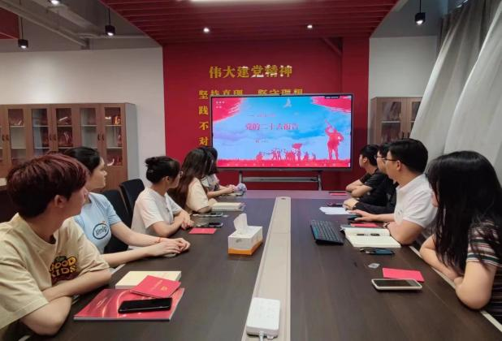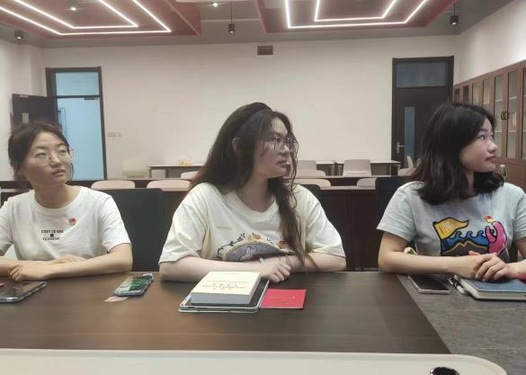
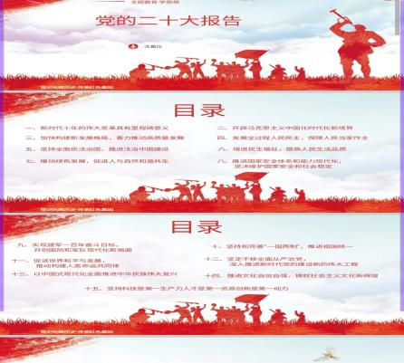

交流研讨

【陈梦婷（学生党员）】：在党的二十大报告中，习近平总书记强调指出，“从现在起，中国共产党的中心任务就是团结带领全国各族人民全面建成社会主义现代化强国、实现第二个百年奋斗目标，以中国式现代化全面推进中华民族伟大复兴”。
在实现中华民族伟大复兴的历史征程上，中国共产党团结带领全国各族人民准确把握社会主要矛盾，自觉承担历史使命任务，不断进行许多具有时代特点的伟大斗争，先后进行新民主主义革命，创造了新民主主义革命的伟大成就，为实现中华民族伟大复兴创造了根本社会条件；完成社会主义革命、推进社会主义建设，创造了社会主义革命和建设的伟大成就，为实现中华民族伟大复兴奠定了根本政治前提和制度基础；进行改革开放和社会主义现代化建设，创造了改革开放和社会主义现代化建设的伟大成就，为实现中华民族伟大复兴提供了充满新的活力的体制保证和快速发展的物质条件；开创中国特色社会主义新时代，创造了新时代中国特色社会主义的伟大成就，实现了第一个百年奋斗目标，开启了实现第二个百年奋斗目标的新征程，以中国式现代化全面推进中华民族伟大复兴，完成中华民族伟大复兴成为新时代最重要的使命任务。
【刘诗钰（学生党员）】：党的二十大报告视野宏阔、底蕴深厚、内涵丰富、系统深刻，集中体现了十八大以来我们党理论创新、实践创新的新成果，也为进一步推动理论创新、实践创新提供了科学指引， 这次报告展开论述了“两个结合”，就是把马克思主义基本原理同中国具体实际相结合，同中华优秀传统文化相结合。这“两个结合”很大地深化了我们党对坚持和发展马克思主义的规律性认识，也是我们理解和把握习近平新时代中国特色社会主义思想的关键。
【周怡慧（学生党员）】：党的二十大报告预示着全党全国各族人民迈上全面建设社会主义现代化国家新征程、向第二个百年奋斗目标进军的关键时刻。学习二十大精神，了解过去的成就，了解现代化进程，开辟马克思主义现代化，坚定信念，把握历史的经验，推动国家高质量发展，作为青年党员应该更好树立起模范带头作用，在不同的岗位上发光发热。在中国共产党的领导下贯彻党的纲领，为建设中国特色社会主义道路不断努力。
【周磊（学生党员）】：回望过往的奋斗路，眺望前方的奋进路，必须把党的历史学习好、总结好，把党的宝贵经验传承好、发扬好，铭记奋斗历程，担当历史使命，从党的奋斗历史中汲取前进力量。
历史是最生动、最有说服力的教科书。学习党的历史，就是为了总结过去、开辟未来。百年来，党团结带领人民，使几千年封建社会历史的国家真正实现了人民民主，国家从一穷二白跃升为世界第二大经济体，从落后的农业国演进为世界第一制造业大国，人民生活由温饱不足到全面小康。百年党史用事实证明，我们党团结带领人民进行的一切奋斗、一切牺牲、一切创造，都是在践行为中国人民谋幸福、为中华民族谋复兴的初心与使命。我们学习党史，就是要坚持这一信仰与信念，听从党中央牢记使命、继续奋斗的进军号令，自觉增强“四个意识”、坚定“四个自信”、做到“两个维护”，深入学习贯彻党的十九届六中全会精神，进一步发扬党的光荣传统和优良作风，发扬井冈山精神、长征精神、抗疫精神等伟大精神，把人民对美好生活的向往作为奋斗目标。在实际工作中，腾出更多精力到一线、到现场解决实际问题，把工作做到群众的心坎里，把学习成效转化为“我为群众办实事”的工作动力。
2022年是党的二十大召开之年，是实施“十四五”规划、全面建设社会主义现代化国家的重要一年。如今世界百年未有之大变局正加速演进，我国正处在实现中华民族伟大复兴的关键时期。面对前进道路上的各种风险挑战，只要我们切实用好党的历史这一“最生动、最有说服力的教科书”，把党史学习教育作为加强党的建设的永恒课题，不断提高有效履行新时代使命任务的能力和本领，不畏惧任何风险，不困惑任何干扰，就一定能战胜一切艰难险阻，在新时代开拓前进。以彻底的自我革命精神、以优异成绩迎接党的二十大召开，为实现第二个百年奋斗目标、实现中华民族伟大复兴的中国梦而不懈奋斗。
【陈思颖（学生党员）】：今天学习了党的二十大报告。其中令我印象最深刻的是党的二十大报告把“科技自立自强能力显著提升”作为未来五年我国发展的主要目标任务之一。当前，新一轮科技革命和产业变革深入推进，世界百年未有之大变局加速演进，全球主要国家和地区都在寻求技术突围，力求抢占全球创新版图的一席之地。作为新时代的青年，我们应该用好新一轮科技革命和产业变革带来的重大机遇，加强基础研究，让我国的科技自立自强能力显著提升，尝试从源头和底层解决关键技术问题，维护我国科技安全利益，积累和塑造国际竞争新优势，让我国在激烈的国际科技竞争中抢占制高点。
【沈嘉仪（学生党员）】：通过本次会议，我升华了思想，学习理解了党的二十大对中华民族伟大复兴“压舱石”般的重要意义，学懂弄通党的二十大制定的理论、路线、方针、政策，明确目标任务，把思想和行动统一到党的二十大精神上来，把智慧和力量凝聚到党的二十大做出的各项战略部署上来，就是当前首要的政治任务。奋斗正未有穷期，我们应在党的二十大精神统领下，学思践悟，崇尚实干，力戒空谈，牢记使命担当，勇于改革创新，把党的二十大精神落到实处；深化认识、把握规律，按照党的二十大精神“指挥棒”奋勇前行；坚定信仰，提升能力，牢牢把握历史脉络的“风向标”。
【周琦（学生党员）】：习近平总书记在党的二十大会议上提出：务必不忘初心，牢记使命；务必谦虚谨慎，艰苦奋斗；务必敢于斗争，善于斗争。时代呼唤着我们，人民期待着我们，唯有矢志不渝、笃行不怠，方能不负时代、不负人民。党用伟大奋斗创造了百年伟业，也一定能用新的伟大奋斗创造新的伟业。我们要在以习近平同志为核心的党中央的坚强领导下，踔厉奋发，勇毅前行，为实现中华民族伟大复兴而不懈奋斗！
【马懿鑫（学生党员）】：党的二十大主题报告值得我们每一个去深入学习，中国共产党第二十大次全国代表大会是一次引领中国未来的大会，既是对实际工作的引领也是对理论创新的推进，中共二十大报告精神内容一分丰富，既有政治上的高瞻远瞩和理论上的深邃思考，也有目标上的科学设定和工作上的战略部署，这些是相互联系、有机统一的。全党全国各族人民要紧密团结在中共中央周围，牢记空谈误国、实干兴邦。唯有矢志不渝、笃行不怠，方能不负时代、不负人民。自新中国成立以来，中国共产党始终坚持以人民为中心，用“初心之诚、斗争之志、豪迈之笔”带领全国人民走上了富民强国之路，向世界展现了一个高速发展、不断向上向前的自信中国。江山就是人民，人民就是江山。守江山就是守民心，中国共产党自成立以来，用事实证明了党始终团结人民、尊重人民、坚持一切为了人民，始终与人民同呼吸、共命运、心连心。中共二十大报告中，提到“人民”二字多达百余次，足见中国共产党对人民群众幸福感、获得感的高度重视，生动感受到了中国发展的强力脉搏和落勃生机，也更加充分地认识到只有在党的领导下，全国各族人民才能团结一心、众志成城，战胜前进道路上的一切困难挑战，继续创造令人刮目相看的新的奇迹。
【张凯（学生党员）】：通过今天学习，让我有了新的收获。习近平总书记在二十大报告中强调：“广大青年要坚定不移听党话、跟党走，怀抱梦想又脚踏实地，敢想敢为又善作善成，立志做有理想、敢担当、能吃苦、肯奋斗的新时代好青年，让青春在全面建设社会主义现代化国家的火热实践中绽放绚丽之花”。习近平总书记对青年非常重视，曾在多个场合号召我们青年努力学习、提升才干、敢于奋斗，在二十大这一重要场合又向我们青年发起号召。作为青年党员，我一定要将认真深入学习贯彻党的二十大精神作为今后一段时期的重点任务，不断提升自身能力素质，努力成长为国家的栋梁之材，不负时代，不负韶华，让青春投身于建设社会主义现代化国家的伟大实践中。

